Dr hab. HALINA KRAWIEC, prof. nadzw. AGH
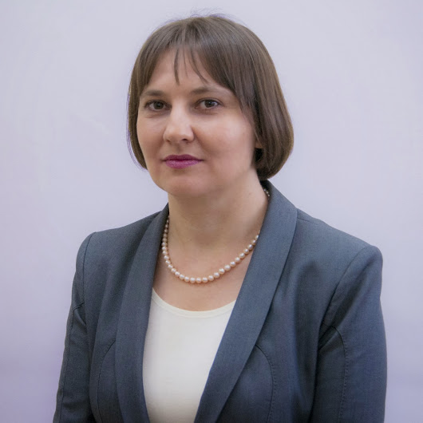
Stanowisko: profesor nadzwyczajny AGH
Pełnione funkcje:
Kierownik Katedry Chemii i Korozji Metali Wydziału Odlewnictwa AGH

Kontakt: Wydział Odlewnictwa AGH, Katedra Chemii i Korozji Metali
ul. Reynonta 23, Kraków 30-059
email: krawiec@agh.edu.pl
Aktywność naukowa:
- Korozja elektrochemiczna biomedycznych implantów (stopy tytanu, kobaltu, biodegradowalne implanty magnezu)
- Badania mechanizmu i kinetyki mikrostrukturalnej korozji stopów przemysłowych (stale stopowe, żeliwo, stopy aluminium, stopy magnezu) w mikro i makroskali
- Wpływ naprężeń mechanicznych i orientacji krystalograficznej ziaren na elektrochemiczne zachowanie się metali i stopów wielofazowych
- Korozja stopów pracujących w instalacjach solarnych i wiatrowych
- Symulacja numeryczna procesów elektrodowych w mikro i makroskali.
Aktywność dydaktyczna:
Wykłady z chemii ogólnej dla studentów Wydziału Odlewnictwa, kierunek Metalurgia
Wykłady z chemii w języku angielskim (General Chemistry) dla studentów Wydziału IMIR, kierunek Mechatronika
Prowadzenie wykładów w języku angielskim na Studiach Międzynarodowych na AGH (International Studies at AGH University of Science and Technology, https://intstudies.agh.edu.pl):
Applied Chemistry in Foundry and Metallurgy Engineering
Practical Electrochemistry
Selected Problems in Surface Engineering

Publikacje za ostanie 5 lat: (najważniejsze publikacje, max.10)
- Łukasz Rogal, Jan Dutkiewicz, Zbigniew Szklarz, HALINA KRAWIEC, Marcin Kot, Sławomir Zimowski, Mechanical properties and corrosion resistance of steel X210CrW12 after semi-solid processing and heat treatment, Materials Characterization,88(2014)s.100-110.
- H. KRAWIEC, V. Vignal, E. Schwarzenboeck, J. Banaś, Role of plastic deformation and microstructure in the micro-electrochemical behaviour of Ti−6Al−4V in sodium chloride solution, Electrochimica Acta vol. 104 (2013) s. 400–406.
- V. Vignal, H. KRAWIEC, O. Heintz, D. Mainy, Passive properties of lean duplex stainless steels after long-term ageing in air studied using EBSD, AES, XPS and local electrochemical impedance spectroscopy, Corrosion Science vol. 67 (2013) s. 109–117.
- Halina KRAWIEC, Zbigniew SZKLARZ, Vincent Vignal, Influence of applied strain on the microstructural corrosion of AlMg2 as-cast aluminium alloy in sodium chloride solution, Corrosion Science 65 (2012) s. 387–396
- H. Amar, V. Vignal, H. KRAWIEC, C. Josse, P. Peyre, S. N. da Silva, L. F. Dick, Influence of the microstructure and laser shock processing (LSP) on the corrosion behaviour of the AA2050-T8 aluminium alloy, Corrosion Science 53 (2011) s. 3215–3221.
- H. KRAWIEC, V. Vignal, H. Amar, P. Peyre, Local electrochemical impedance spectroscopy study of the influence of ageing in air and laser shock processing on the micro-electrochemical behaviour of AA2050-T8 aluminium alloy, Electrochimica Acta 56 (2011) s. 9581–9587.
- H. KRAWIEC, S. Stanek, V. Vignal, J. LELITO, J. S. SUCHY, The use of microcapillary techniques to study the corrosion resistance of AZ91 magnesium alloy at the microscale, Corrosion Science 53 (2011) s. 3108–3113.
- Jean-Baptiste Jorcin, Halina KRAWIEC, Nadine Pebere, Vincent Vignal, Comparison of local electrochemical impedance measurements derived from bi-electrode and microcapillary techniques, Electrochimica Acta 54 (2009) s. 5775–5781.
- H. KRAWIEC, V. Vignal, J. BANAŚ, Local electrochemical impedance measurements on inclusion-containing stainless steels using microcapillary-based techniques, Electrochimica Acta 54 (2009) s. 6070–6074.
- H. KRAWIEC, V. Vignal, Z. SZKLARZ, Local electrochemical studies of the microstructural corrosion of AlCu4Mg1 as-cast aluminium alloy and influence of applied strain, Journal of Solid State Electrochemistry 13 (2009) s. 1181–1191.
Inne:
Członek Wydziałowego Zespołu do Wdrażania Krajowych Ram Kwalifikacyjnych (KRK)
Członek Wydziałowego Zespołu do Spraw Jakości Kształcenia
Członek Wydziałowej Komisji Egzaminu Dyplomowego Inżynierskiego
Członkowstwo w organizacjach naukowych:
Członek The Electrochemical Society
Członek The International Society of Electrochemistry

